Подключение в ЗБУ области «Документооборот»
- Пользователь с административными правами.
- Выбрать в меню подпункт «Настройка начальной страницы» пункта «Вид»
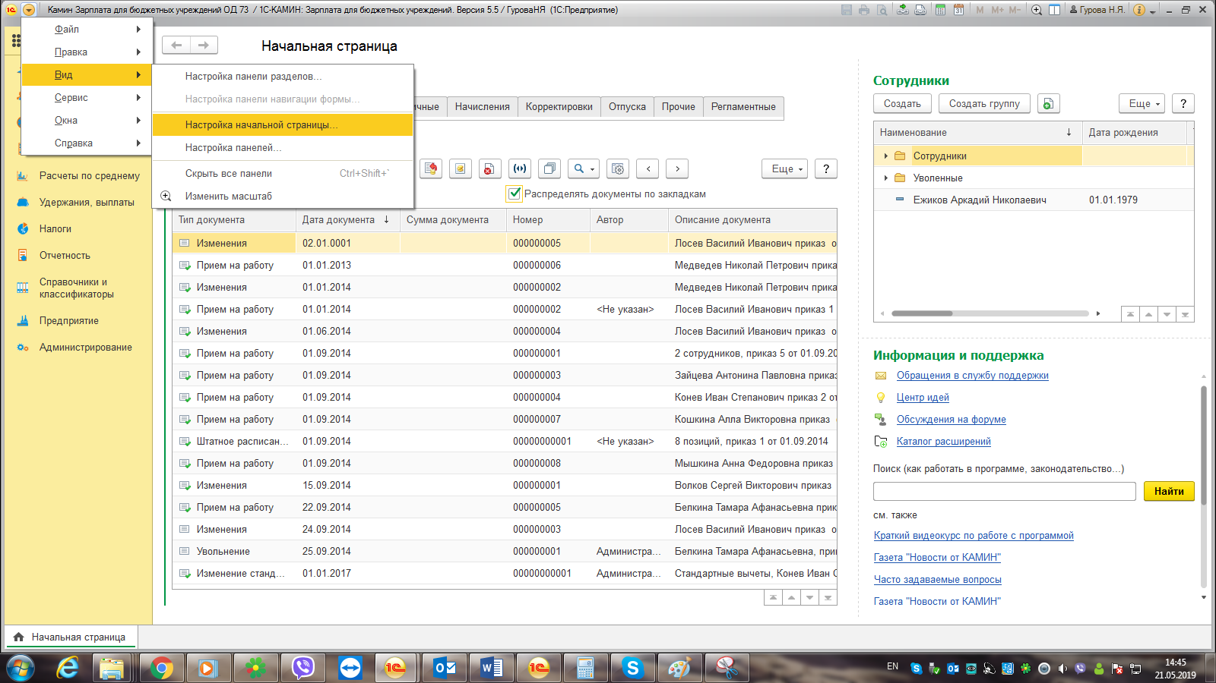
- Добавить из поля «Доступные формы» форму «Интеграция с 1С:Документооборотом» в поле «Левая колонка начальной страницы»
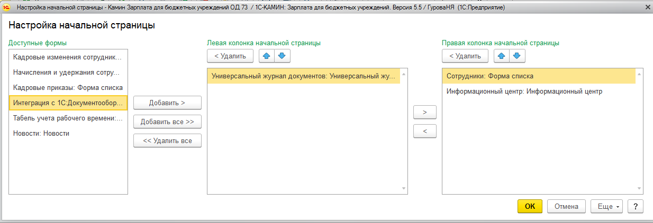

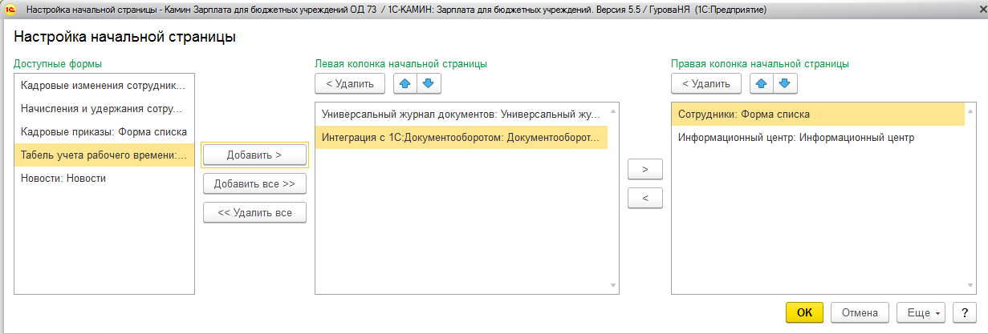
- При добавлении области программа запросит пароль пользователя для доступа к «Документообороту», нужно ввести пользователя и пароль.
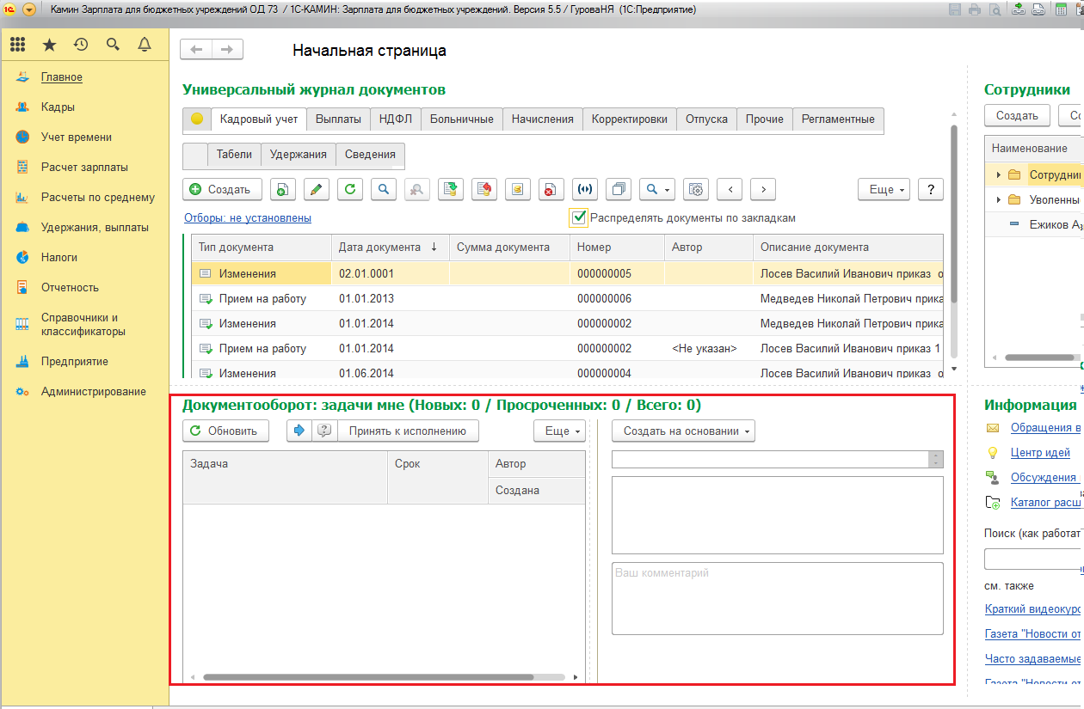
    - настраиваем начальную страницу,
    - подключаем сертификат ЭП,
    - на примере документа «Табель учета рабочего времени» демонстрируем процесс документооборота:
- из документа переходим по ссылке «Документооборот»,
- по ссылке «создать» создаем внутренний документ «Документооборота»,
- регистрируем документ и запускаем процесс ДО.

